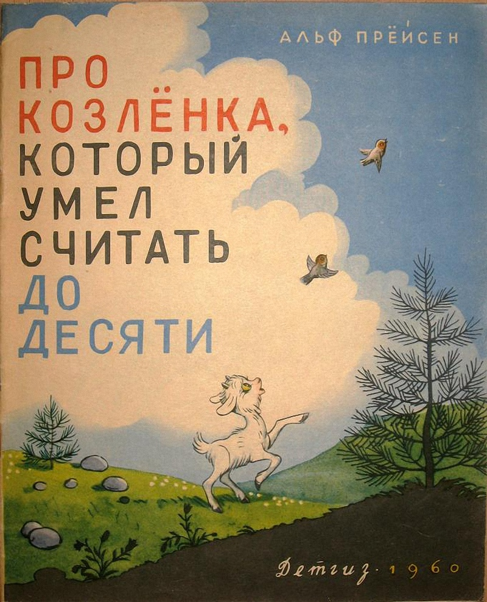

Козлёнок, который считал до десяти
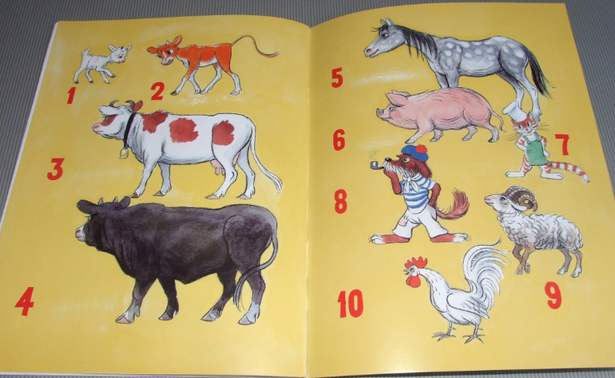
Жил-был маленький Козлёнок, который научился считать до десяти. Как-то раз подошёл он к озерцу и вдруг увидел своё отражение в воде.
Он остановился как вкопанный и долго разглядывал самого себя. А теперь послушайте, что было дальше.
— Раз! — сказал Козлёнок.
Это услышал Телёнок, который гулял поблизости и щипал травку.
— Что это ты там делаешь? — спросил Телёнок.
— Я сосчитал сам себя, — ответил Козлёнок. — Хочешь, я и тебя сосчитаю?
— Если это не больно, то сосчитай! — сказал Телёнок.
— Это совсем не больно. Только ты не шевелись, а то я считать не могу.
— Ой, что ты! Я очень боюсь. И моя мама, наверное, не разрешит, — пролепетал Телёнок, пятясь назад.
Но Козлёнок скакнул вслед за ним и сказал:
— Я — это раз, ты — это два. Один, два! Мэ-э-э!
— Ма-ама! — жалобно заскулил Телёнок. Тут к нему подбежала Корова с колокольчиком на шее.
— М-му! Ты чего ревёшь?
— Козлёнок меня считает! — пожаловался Телёнок.
— А что это такое? — сердито промычала Корова.
— Я научился считать до десяти, — сказал Козлёнок. — Вот послушайте: один — это я, два — это Телёнок, три — это Корова. Один, два, три!
— Ой, теперь он и тебя сосчитал! — заревел Телёнок.
Когда Корова это поняла, она очень рассердилась:
— Я тебе покажу, как потешаться над нами! А ну-ка, Телёночек, зададим ему перцу!
И Корова с Телёнком бросились на Козлёнка. Тот страшно перепугался, подскочил как ужаленный и помчался вприпрыжку по лужайке. А за ним — Корова с Телёнком.
Неподалёку гулял Бык. Он взрывал своими острыми рогами землю и подбрасывал кверху кустики травы. Увидев Козлёнка, Телёнка и Корову, Бык двинулся им навстречу.
— Почему вы гонитесь за этим куцехвостым малышом? — пробасил Бык.
— Он нас считает! — заревел Телёнок.
— Но мы его поймаем, — пыхтя, проговорила Корова.
— Один — это я, два — это Телёнок, три — это Корова, четыре — это Бык. Один, два, три, четыре! — сказал Козлёнок.
— Ой, теперь он и тебя сосчитал! — заскулил Телёнок.
— Ну, это ему даром не пройдёт, — проревел Бык и вместе с другими бросился в погоню за Козлёнком.
Они выбежали на широкую пыльную дорогу и понеслись вскачь. А в это время на обочине дороги неторопливо прохаживался Конь и жевал траву. Услышав топот и увидев, как пыль летит столбом, он ещё издали закричал:
— Что это за спешка?
— Мы гонимся за Козлёнком, — ответила Корова, задыхаясь от быстрого бега.
— Он нас считает, — заныл Телёнок.
— А ему никто не дал такого права. Уф-ф! — проревел Бык.
— А как он это делает? — спросил Конь, увязываясь за остальными.
— Очень просто, — сказал Козлёнок. — Вот так! Один — это я, два — это Телёнок, три — это Корова, четыре — это Бык, а пять — это Конь. Один, два, три, четыре, пять!
— Ой, теперь он и тебя сосчитал! — заскулил Телёнок.
— Ах он, негодник! Ну, погоди же! — заржал Конь и поскакал ещё быстрее вслед за Козлёнком.
А у самой дороги, в загоне, спала большая, жирная Свинья. Топот копыт разбудил её.
— Хрю-хрю-хрю! Куда это вы все? — спросила любопытная Свинья. Она тотчас же проломила своим рылом загородку и пустилась рысцой вслед за другими.
— Мы гонимся за Козлёнком, — ответила Корова, чуть дыша.
— Он нас считает, — жалобно протянул Телёнок.
— А ему... уф-ф... никто не давал такого права! — проревел Бык.
— Но мы ему покажем! — заржал Конь, едва не задев копытом Телёнка.
— А как это он считает? — спросила Свинья, с трудом поспевая за всеми.
— Очень просто! — воскликнул Козлёнок. — Один — это я, два — это Телёнок, три — это Корова, четыре — это Бык, пять — это Конь, а шесть — это Свинья. Один, два, три, четыре, пять, шесть.
— Ой! Теперь он и тебя сосчитал, — всхлипнул Телёнок.
— Ну, он за это поплатится! — завизжала Свинья. — Вот я его сейчас!..
Они мчались сломя голову, не разбирая дороги, и добежали так до речки. А у причала стоял небольшой парусник. На борту парусника они увидели Петуха, Пса, Барана и Кота. Петух был капитаном, Пёс — лоцманом, Баран — юнгой, а Кот — корабельным поваром.
— Остановитесь! — закричал Петух, увидав животных, которые неслись, не чуя под собой ног.
Но уже было поздно. Козлёнок оттолкнулся копытцами от причала и прыгнул на борт парусника. За ним бросились все остальные. Парусник покачнулся, заскользил по воде, и его понесло на самое глубокое место реки. Ох и перепугался же Петух!
— Ку-ка-ре-ку! На помощь! — закричал он не своим голосом. — Парусник тонет!
Все так и затряслись от страха. А Петух опять закричал громко-прегромко:
— Кто из вас умеет считать?
— Я умею, — сказал Козлёнок.
— Тогда пересчитай всех нас поскорее! Парусник может выдержать только десять пассажиров.
— Скорее считай, скорее! — закричали все хором.
И Козлёнок начал считать:
— Один — это я, два — это Телёнок, три — это Корова, четыре — это Бык, пять — это Конь, шесть — это Свинья, семь — это Кот, восемь — это Пёс, девять — это Баран, и десять — это Петух.
— Ура Козлёнку! Ура-а-а! — закричали тут все в один голос.
Потом пассажиры переправились через реку и сошли на берег. А Козлёнок с тех пор так и остался на паруснике. Он теперь работает там контролёром. И всякий раз, когда Петух сажает на свой парусник зверей, Козлёнок стоит у причала и считает пассажиров.

ФОТООТЧЁТ
«Козлёнок, который считал до десяти»